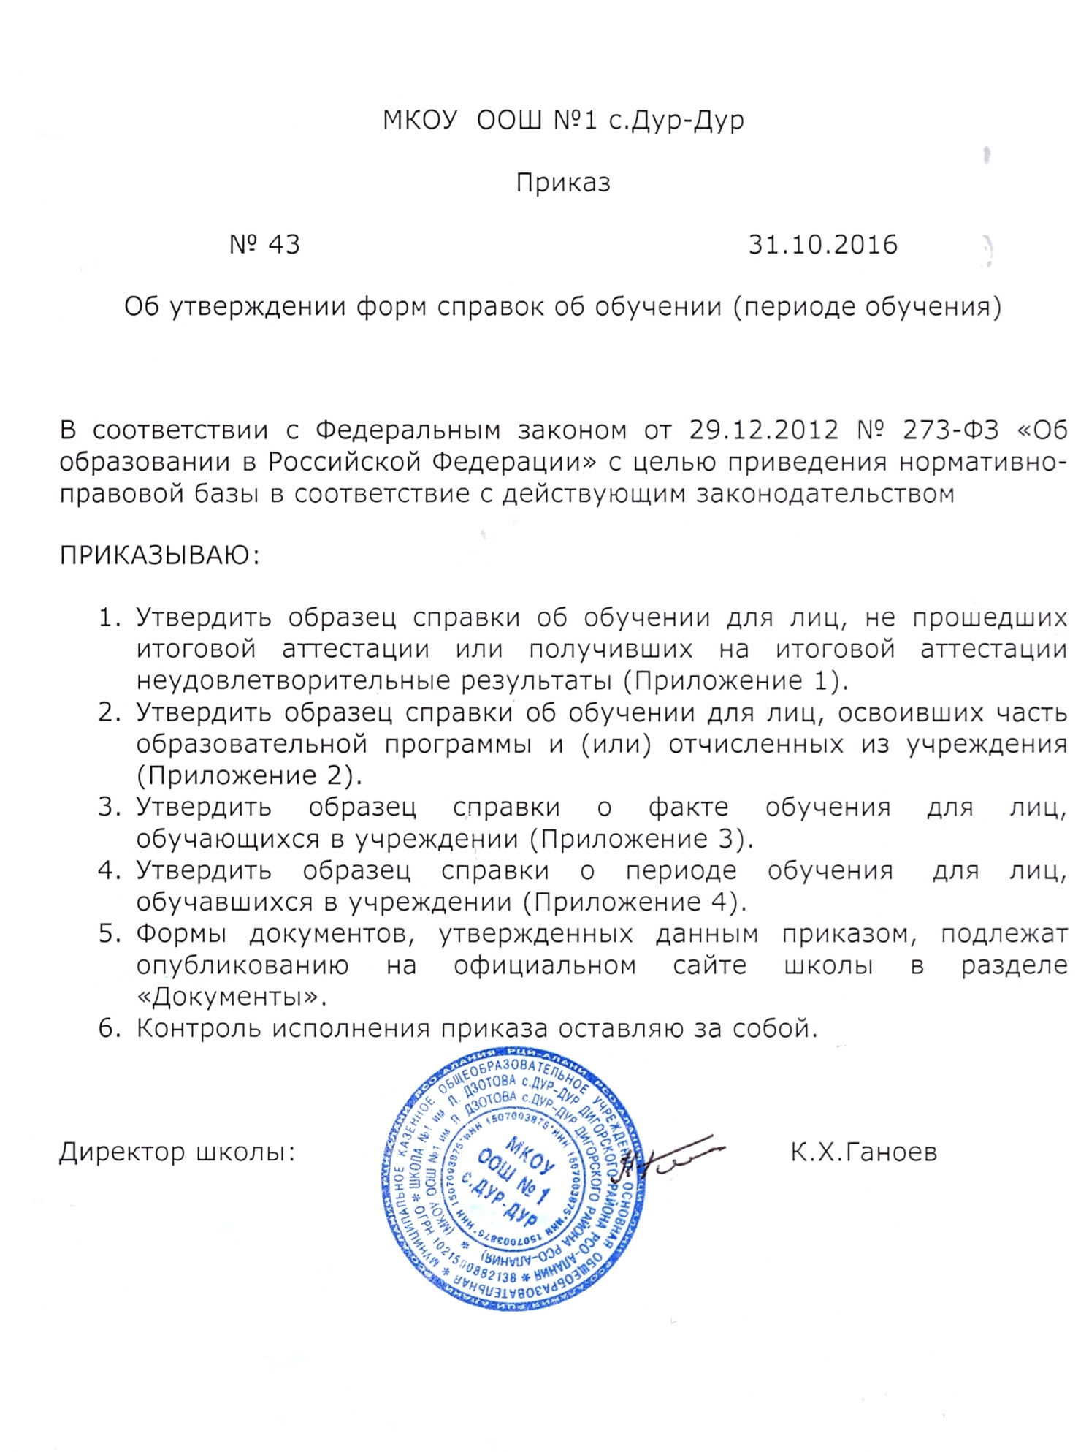

Приложение 1
к приказу от 31.10.2016 №43

Муниципальное казенное общеобразовательное учреждение основная общеобразовательная школа им.Л.Дзотова №1 с.Дур-Дур Дигорского района РСО-А
(МКОУ ООШ №1 с.Дур-Дур)
363403 РСО-А, Дигорский район, село Дур-Дур, улица Дзотова, 32
тел.8(86733)94125, e-mail: durdur1@mail.ru, официальный сайт:www.dur-dur1.mvport.ru, ОКПО , ОГРН , ИНН/КПП

Справка об обучении
Данная справка дана __________________________________________________________
(фамилия, имя, отчество (при наличии))
дата рождения «_____» ___________ _____г. в том, что он (а) с «___» __________ 20___г. по «___» ______ 20___г. обучался (обучалась) в муниципальном казенном общеобразовательном учреждении основной общеобразовательной школе им.Л.Дзотова №1 с.Дур-Дур Дигорского района РСО-А по образовательным программам
____________________________________________________________________________
(наименование образовательной программы/образовательных программ)
и получил (а) по учебным предметам следующие отметки (количество баллов):

№ п/п | Наименование учебных предметов, курсов, дисциплин | Годовая отметка за последний год обучения | Итоговая отметка | Отметка, полученная на государственной итоговой аттестации
1 | 2 | 3 | 4 | 5
Директор: _______________________
^{(Ф.И.О.)}
Дата выдачи «_____» _____________ 20____г. регистрационный № ________
МП

Приложение 2
к приказу от 31.10.2016 № 43
Муниципальное казенное общеобразовательное учреждение основная общеобразовательная школа им.Л.Дзотова №1 с.Дур-Дур Дигорского района РСО-А
(МКОУ ООШ №1 с.Дур-Дур)
363400 РСО-А, Дигорский район, село Дур-Дур, улица Дзотова, 32
тел.8(86733)94125, e-mail: durdur1@mail.ru, официальный сайт:www.dur-dur1.mvport.ru, ОКПО , ОГРН , ИНН/КПП

Справка об обучении
Данная справка дана __________________________________________________________
(фамилия, имя, отчество (при наличии))
дата рождения «_____» ___________ _____г. в том, что он (а) обучался (обучалась) в муниципальном казенном общеобразовательном учреждении основной общеобразовательной школе им.Л.Дзотова №1 с.Дур-Дур Дигорского района РСО-А по образовательным программам __________________________________________________________________
(наименование образовательной программы/образовательных программ)
в ____________ учебном году в ________ классе и получил (а) по учебным предметам следующие отметки (количество баллов):

№ п/п | Наименование учебных предметов, курсов, дисциплин | Отметки за 20___/20____ учебный год (____ класс)
 |  | I четверть | II четверть | Текущие отметки за ___ четверть
1 | 2 | 3 | 4 | 5

Директор: _______________________
(Ф.И.О.)
Дата выдачи «_____» _____________ 20____г. регистрационный № ________
МП

Приложение 3
к приказу от 31.10.2016 № 43
Муниципальное казенное общеобразовательное учреждение основная общеобразовательная школа им.Л.Дзотова №1 с.Дур-Дур Дигорского района РСО-А
(МКОУ ООШ №1 с.Дур-Дур)
363400 РСО-А, Дигорский район, село Дур-Дур, улица Дзотова, 32
тел.8(86733)94125, e-mail: durdur1@mail.ru, официальный сайт:www.dur-dur1.mvport.ru, ОКПО , ОГРН , ИНН/КПП

_______________ № _______________

Справка

Дана __________________________________________________________
(фамилия, имя, отчество (при наличии))
в том, что он (а) в 20_____- 20_____ учебном году обучается в _________ классе муниципального казенного общеобразовательного учреждения основной общеобразовательной школе им.Л.Дзотова №1 с.Дур-Дур Дигорского района РСО-А.

Справка дана для предъявления по месту требования

Директор: _______________________
МП ^{(Ф.И.О.)}

Приложение 4
к приказу от 31.10.2016 №43
Муниципальное казенное общеобразовательное учреждение основная общеобразовательная школа им.Л.Дзотова №1 с.Дур-Дур Дигорского района РСО-А
(МКОУ ООШ №1 с.Дур-Дур)
363400 РСО-А, Дигорский район, село Дур-Дур, улица Дзотова, 32
тел.8(86733)94125, e-mail: durdur1@mail.ru, официальный сайт:www.dur-dur1.mvport.ru, ОКПО , ОГРН , ИНН/КПП

_______________ № _______________

Справка

Дана __________________________________________________________
(фамилия, имя, отчество (при наличии))
____________ года рождения, в том, что он (а) действительно обучался (обучалась) в муниципальном казенном общеобразовательном учреждении основной общеобразовательной школе им.Л.Дзотова №1 с.Дур-Дур Дигорского района РСО-А с «___» ____________ ________ года по «_____» _____________ _______ года (приказ об отчислении из ____ класса от «___» _______________ года)
Справка дана для предъявления по месту требования

Директор: _______________________
МП ^{(Ф.И.О.)}

